**DMZ국제다큐멘터리영화제–경기도미술관**

**업무협약 체결**

경기도 문화예술 발전을 위한 업무협약 맺어

4/20-21 경기도미술관에서 세월호 참사 10주기 추모 다큐멘터리 상영

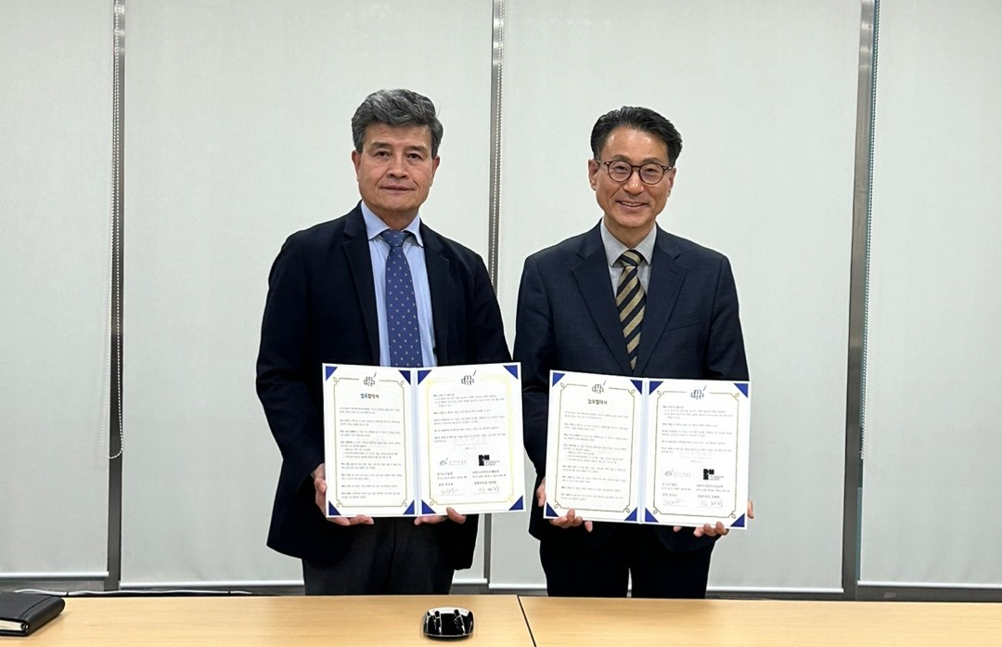

[(좌)DMZ국제다큐멘터리영화제 장해랑 집행위원장, (우) 경기도미술관 전승보 관장]

다큐멘터리 산업 발전과 창작자 지원을 이어가고 있는 DMZ국제다큐멘터리영화제(DMZ Docs, 집행위원장 장해랑)가 경기도미술관과 경기도의 문화예술 발전을 위한 업무협약을 체결했다.

지난 4월 5일(금) 경기도미술관에서는 DMZ국제다큐멘터리영화제 장해랑 집행위원장과 경기도미술관 전승보 관장 및 양 기관 관계자가 참여한 가운데 업무협약식이 진행되었다.

이번 업무협약은 DMZ국제다큐멘터리영화제와 경기도미술관이 상호발전 및 협력관계를 증진시키기 위함으로 세부 사항은 ▲4.16 10주기 추념 사업 협력 ▲DMZ국제다큐멘터리영화제 기간 중 문화, 예술, 교육프로그램 등의 협력 ▲지역사회에 제공되는 문화예술 콘텐츠에 대한 공동 기획 및 지원이다.

DMZ국제다큐멘터리영화제는 오는 4월 20일(토)~21일(일)에 세월호 참사 10주기 추념 사업 협력으로 경기도미술관 강당에서 4편의 단편 다큐멘터리를 상영하고 이를 시작으로 경기도민의 문화생활 향유 기회를 넓히기 위해 경기도미술관과 지속적으로 협력해 나갈 예정이다.

DMZ국제다큐멘터리영화제 장해랑 집행위원장은 “'세월호 10년 세월'을 우리가 마주했던 그 시간과 현장에서 다시 만난다. 경기도미술관과의 이번 협업이 왜 우리가 노란 리본을 잊지 않고 기억해야 하는지, 그 기억의 실체가 무엇이고 우리 사회가 어떻게 승화시켜야 하는지 성찰하는, 의미 있는 시간이 되기를 희망한다.”라고 전했다.

전승보 경기도미술관 관장은 “DMZ국제다큐멘터리영화제와의 이번 협약을 통해 경기도미술관 관람객들에게 미술과 인접한 영화예술의 세계를 더욱 전문적으로 소개할 수 있는 기획을 마련하게 됐다.”며, “앞으로도 경기도미술관은 미술관이라는 큰 그릇 안에 담을 수 있는 다양한 문화예술 기관들과의 지속적인 협업으로 지역사회의 많은 고객들에게 기쁨을 선사할 것”이라고 전했다.

120여 편의 국내외 최신 다큐멘터리를 상영하는 제16회 DMZ국제다큐멘터리영화제는 9월 26일부터 10월 2일까지 7일간 경기도 파주시와 고양특례시 일원에서 열린다.